伪静态
第 1 章 JavaScript语法 1
1.1 JavaScript介绍 1
1.2 JavaScript 的命名由来以及和Java 区别： 1
1.3 JavaScript语法 4
1.3.1 JavaScript脚本的位置 4
1.3.1 JavaScript变量 7

- JavaScript语法
  - JavaScript介绍
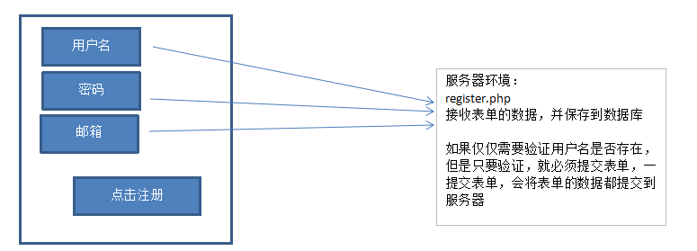

JavaScript的出现就是为了解决，不需要将所有的表单数据全部提交到服务器

  - JavaScript 的命名由来以及和Java 区别：
1996年，网景公司（世界上第一个上市的互联网公司）有一个工程师，开发了一个脚本，很完美的解决了表单验证的问题
起名字的时候，当时Java语言特别火，打了一个顺风车，起名叫JavaScript，非常成功，无人不知，无人不晓
微软看到了浏览器的市场潜力，开始做浏览器（IE浏览器），参考JavaScript的功能实现了一个脚本（JScript) ，电脑上必须安装操作系统，只要安装了windows操作系统，自带的浏览器就是IE
网景被彻底打败了，将自己的浏览器Netscape开源，成立了一个组织（Mozilla）维护的firefox浏览器，苹果公司，参考开发了自己浏览器safari等等
因为IE浏览器里面的JScript脚本是参考JavaScript的功能实现的，所以实现的代码是不一样的，开发者很迷惘，因为实现一个功能，代码要写好几个版本
ECMA组织（Europe Computer Manufacture Associate欧洲计算机制造商协会），出面协调，统一JavaScript的语法，尽量让IE、chrome、opera、safai等浏览器使用一致的代码，起名叫ECMAScript，现在使用最多的是ES5版本

使用什么IDE？
php使用zendstudio编辑器
JavaScript使用sublime编辑器、webstorm编辑器

JavaScript是运行在浏览器端的，你可以禁用JavaScript（但是我们不建议禁用JavaScript）
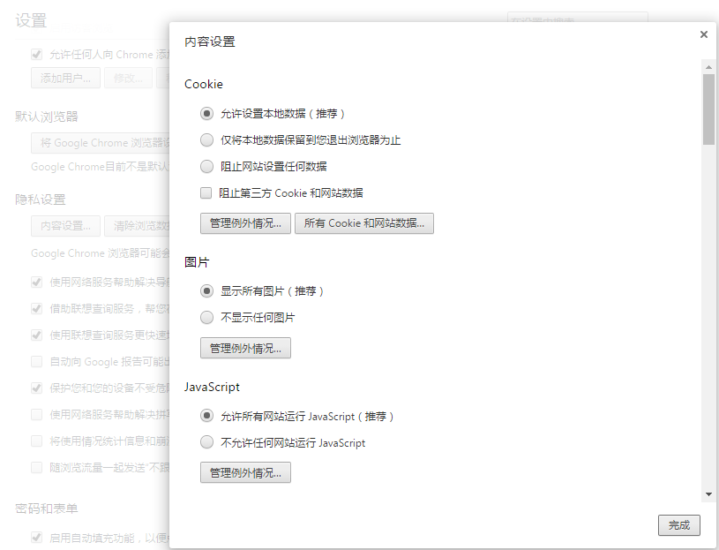

安装sublime编辑器
- 双击sublime，进行安装
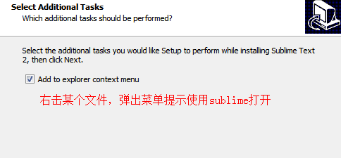

安装成功之后，先随便打开一个html文件

- 安装sublime 提示JavaScript的插件
- 安装package control
1.前示条件是 sublime text 2 已安装 package controll。(插件管理器)
安装 package control 方法：
按 Ctrl + ~ 调出控制台 复制粘贴如下代码，并回车：
import urllib2,os;pf='Package Control.sublime-package';ipp=sublime.installed_packages_path();os.makedirs(ipp) if not os.path.exists(ipp) else None;open(os.path.join(ipp,pf),'wb').write(urllib2.urlopen('http://sublime.wbond.net/'+pf.replace(' ','%20')).read())

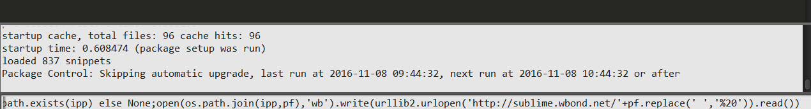
ctrl+shift+p 调出 install输入框，在输入框里面输入：install 回车
接下来会弹出输入框：输入：andyjs2，然后回车

具体步骤参考：
http://www.cnblogs.com/angestudy/archive/2012/11/13/2767375.html

  - JavaScript语法

1.3.1 JavaScript脚本的位置

（1）可以写到<script></script>标签里面
说明：现在主流的浏览器都支持HTML5，HTML5默认的脚本语言就是JavaScript，默认的样式css文件，所以我们不写脚本的类型，默认就是JavaScript
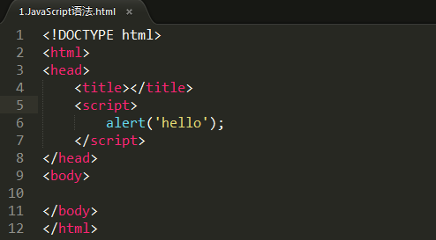
但是为了兼容非主流的浏览器（IE低版本的浏览器），我们在使用JavaScript的时候，最好还是加上type类型
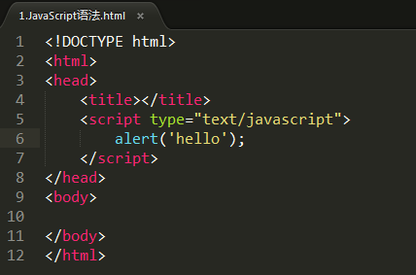
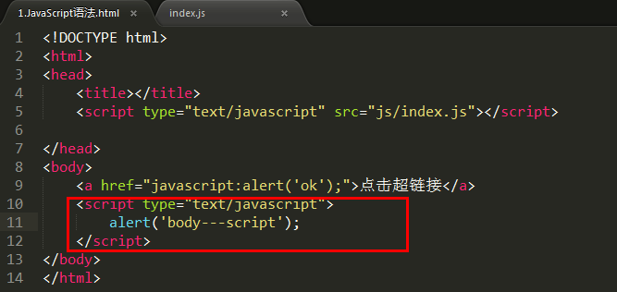

（2）还可以嵌套在html的标签里面
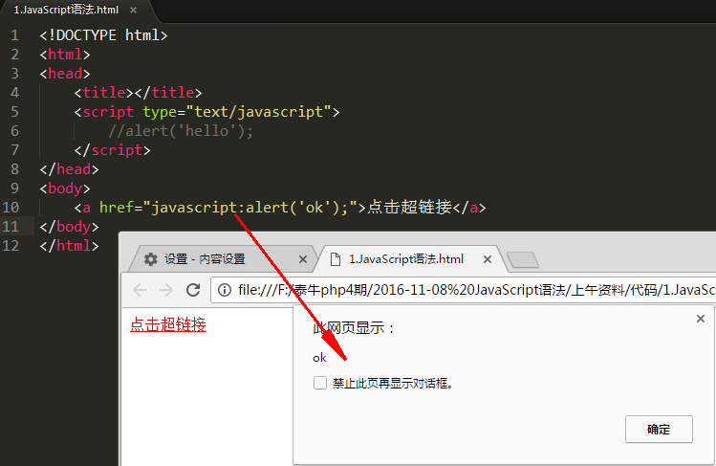

（3）还可以将JavaScript的代码写到一个外部的 .js文件里面，然后再加载到html文件中（通过<script src=”js文件路径”></script>）
说明：如果<script></script>是为了加载外部的js文件的话，该标签里面就不要写任何内容了
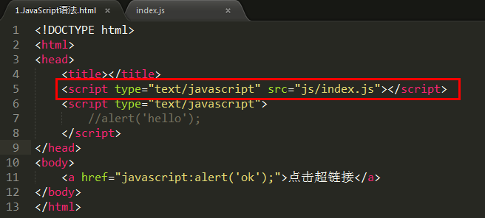

1.3.1 JavaScript变量

（1）变量介绍：
量：容器
可以变化的容器，储存数据的


变量就是小柜子，用来储存数据的，将来为了找到柜子里面的数据，通过名字（1号规则）来查找

（2）声明变量
如何在JavaScript里面创建这么一个容器？
通过var关键字创建的，JavaScript一看到var这个关键字，就会在内存中创建一个小柜子，来保存数据
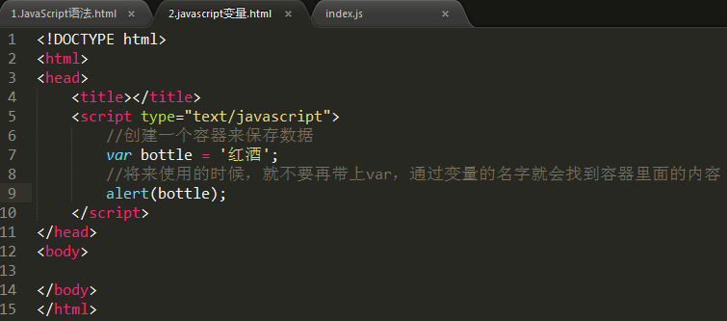

说明：使用变量保存的值的时候，就不要再带上var关键字了
alert(v1);

补充：
- 变量的命名规范：
变量名采用字母、数字、下划线的组合，但是不能以数字开头
不要使用中文命名变量
不要使用关键字：this、name等
- 调试变量的时候
alert（）------在浏览器弹出创建显示内容
console.log() -----是在浏览器的控制台输出内容（在页面上右击鼠标---检查（审查元素）） ，然后点击console，就会进入到控制台
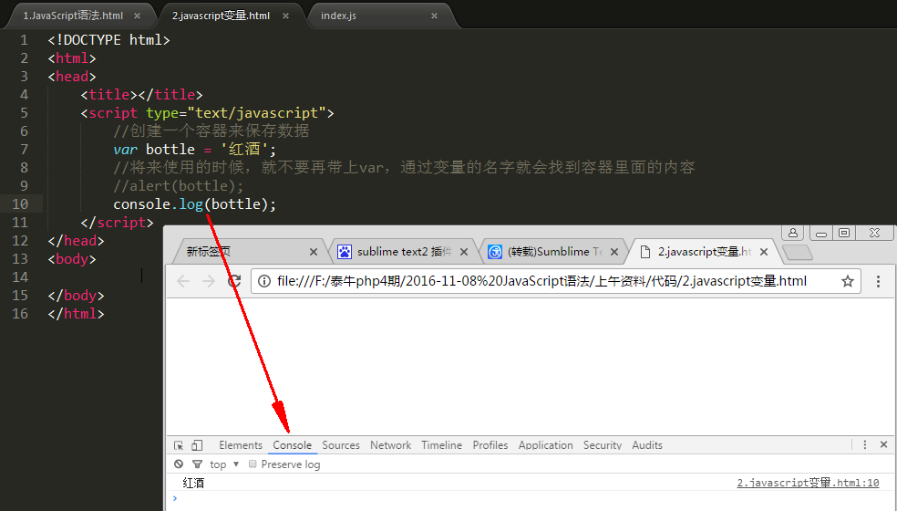

document.write() ---会将数据显示到网页的body里面
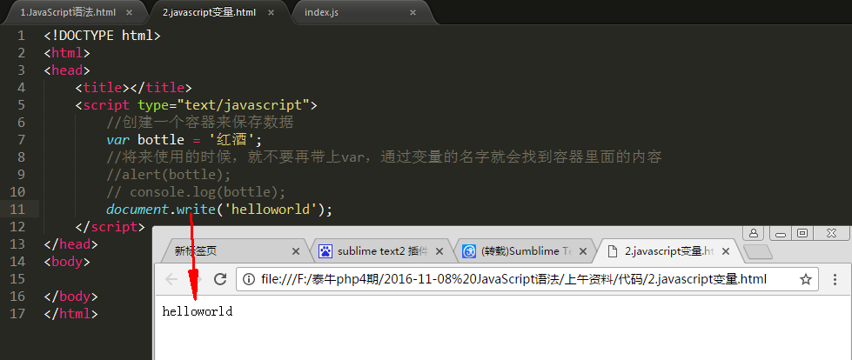
我们还可将调试的数据显示到网页的title里面
document.title
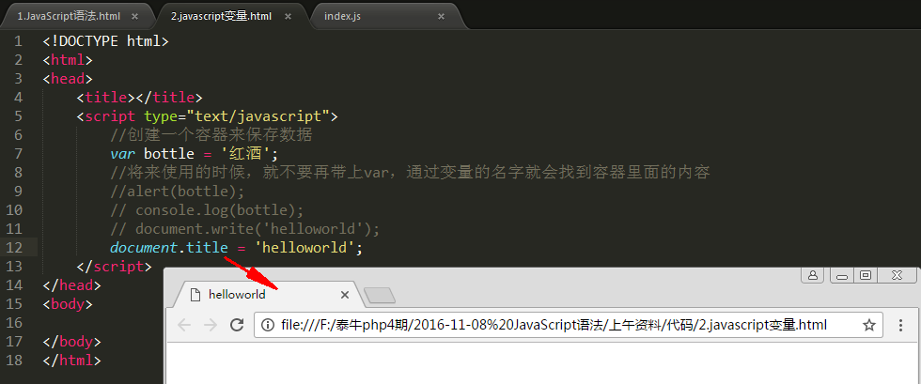

（3）变量练习：
我这里有2瓶酒：一瓶82年拉菲，一瓶59年的茅台，通过代码将这两瓶酒调换一下
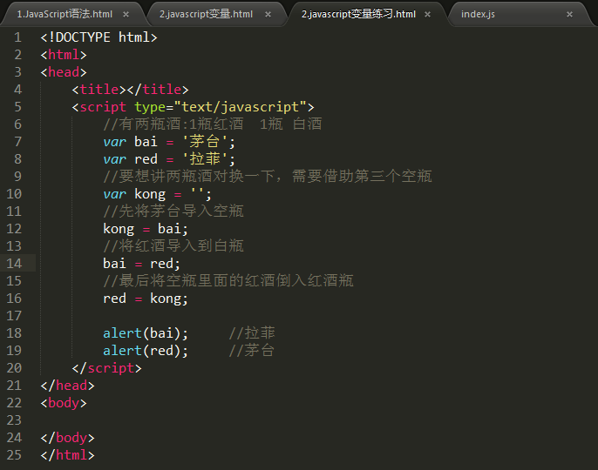

1.3.3 JavaScript的数据类型
根据JavaScript的容器（变量），存储的数据进行了分类（8大数据类型）
可以通过typeof()打印变量存储的数据的类型

（1）字符串：
单引号、双引号没有区别，字符串里面都不会解析变量
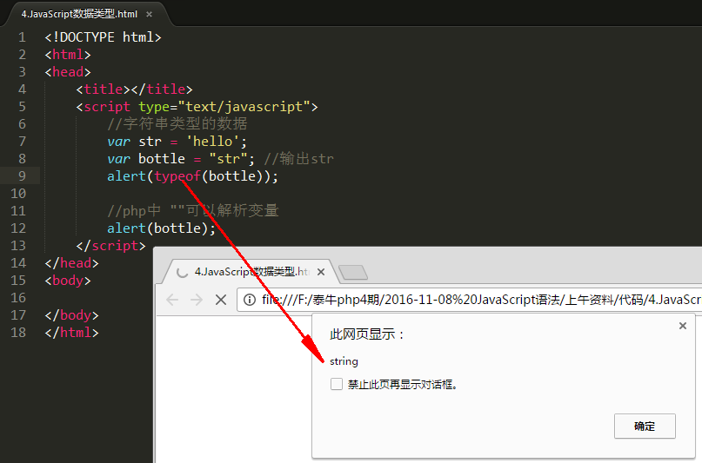

（2）数值（包括整数、小数）
整数、小数都属于数值类型
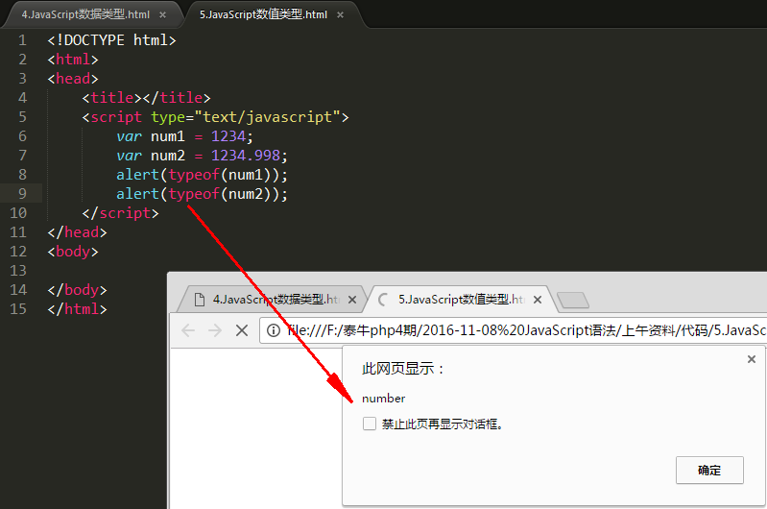

NaN：not a number，什么时候会出现NaN这样的数据：
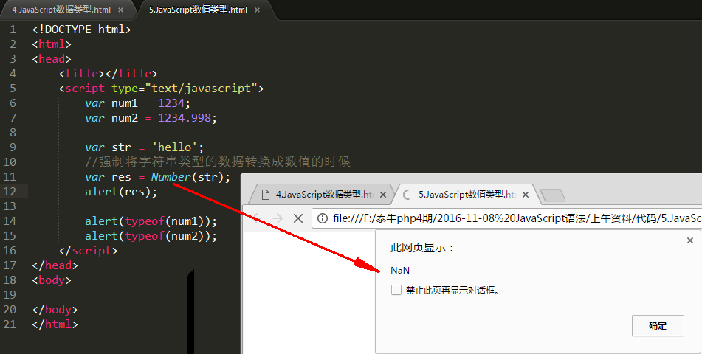

isNaN() 判断是否不是一个数字（是否是一个非数字）
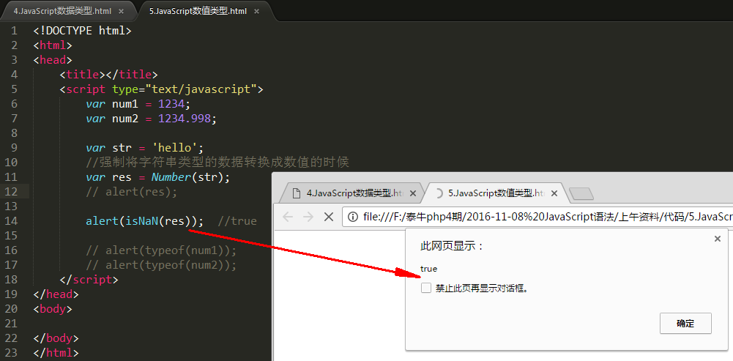

（3）布尔类型
什么时候使用布尔类型的数据呢？
通常保存两个对立的值：
开、关；
有、没有；
正确、错误等
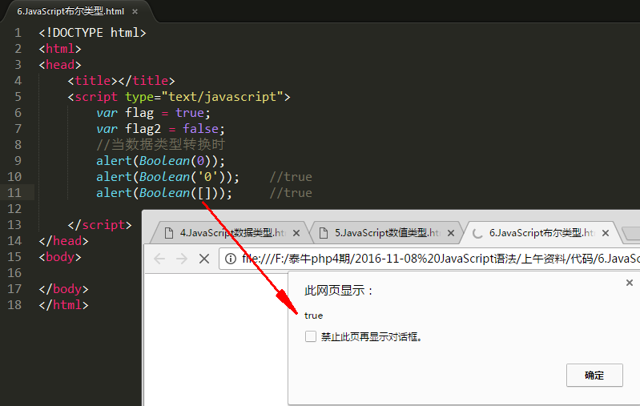

（4）函数类型
为什么说函数也是一种数据格式呢？因为我们可以定义一个变量，存储的内容就可以使用函数
- 函数定义：
在JavaScript中定义函数，有两种方式：
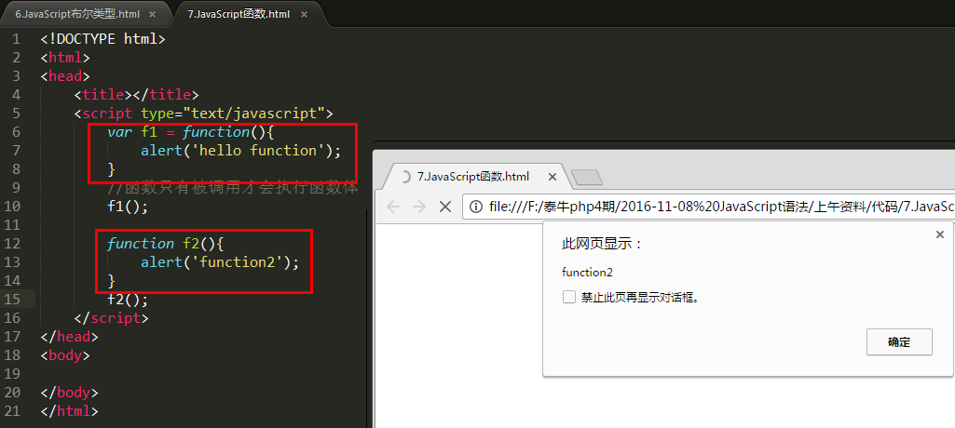

- 函数的参数：
在PHP中定义函数时，参数称之为：形参；调用函数时，参数称之为：实际参数
而且调用函数时实际参数的个数 不能少于 形参的个数
在JavaScript中函数的参数可以通过arguments数组进行管理，也就是说，可以不用写形式参数
第一个实际参数会自动保存到arguments数组的第一个元素，第二个参数会自动保存到arguments数组的第二个元素，依次类推
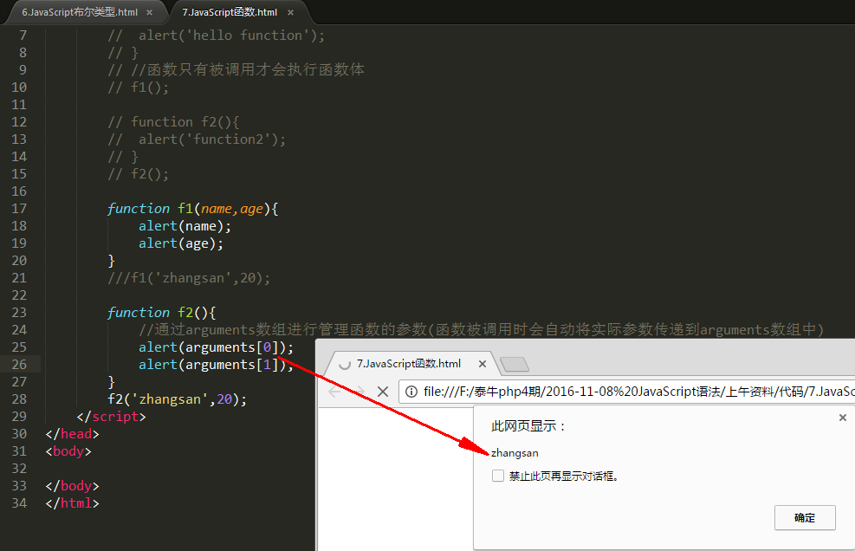

练习：计算函数任意参数的和
任意参数：不确定传递了多少个参数，例如：如果传递了10个参数，就计算这10个参数的和，如果传递了20个参数，就会计算20个参数的和
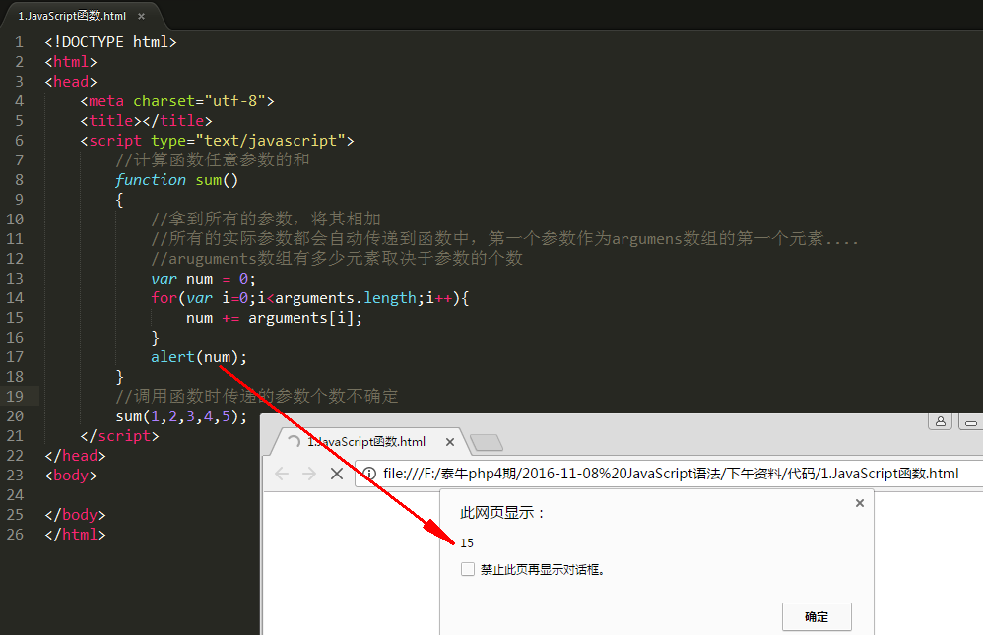

一说函数，不得不提的是：
- 函数的返回值
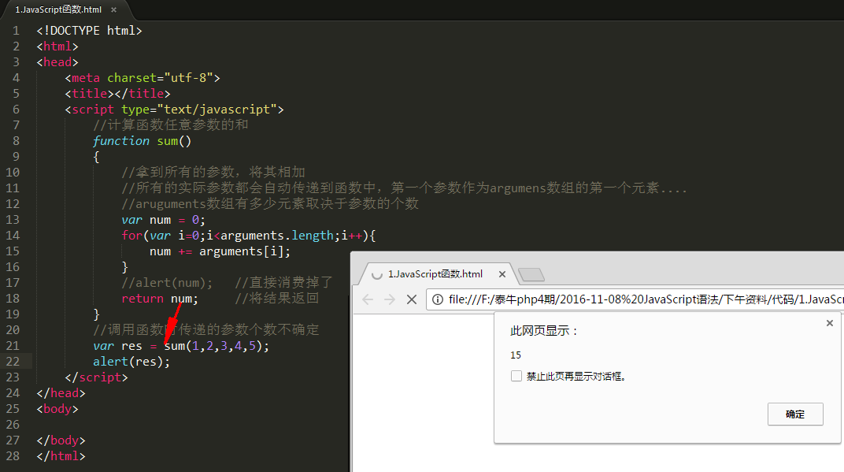

- 函数的作用域
全局变量：在JavaScript中，函数外部定义的变量是全局变量，全局变量可以在js脚本的任何地方使用（函数内、函数外都可以使用）
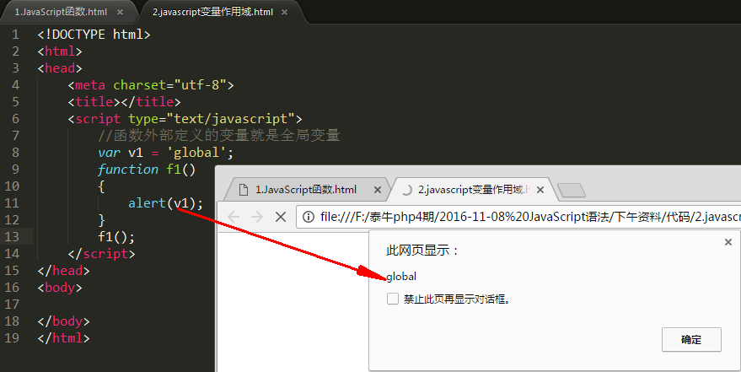

局部变量：在函数内部定义的变量，就属于局部变量，局部变量只能在函数内部使用
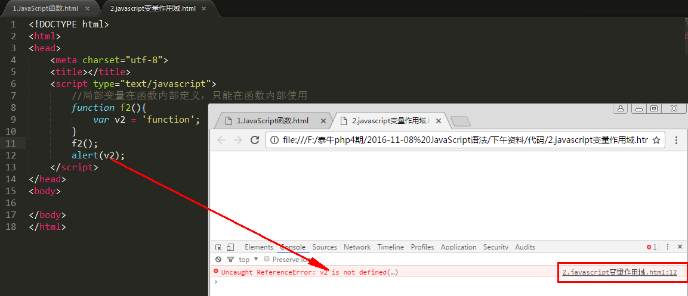

特殊：如果定义变量时，没有使用var声明，默认表示创建的是全局变量
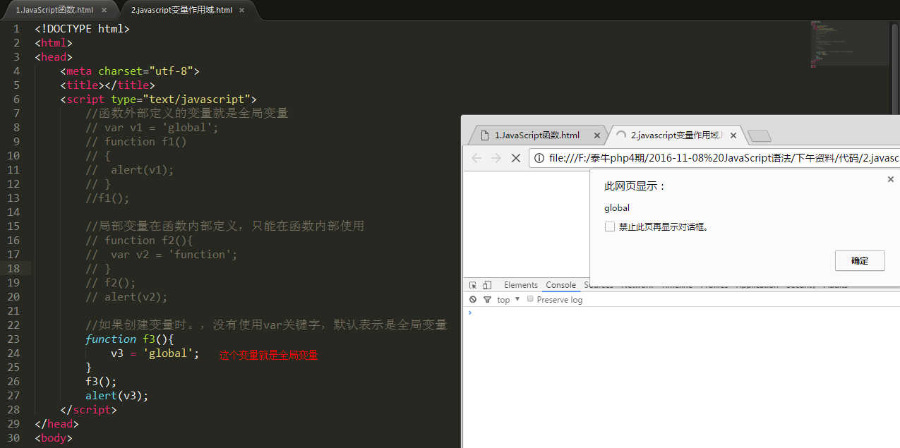

- 作用域链：
在函数内访问一个变量时，如果函数内部不存在该变量，则会去上一级作用域查找
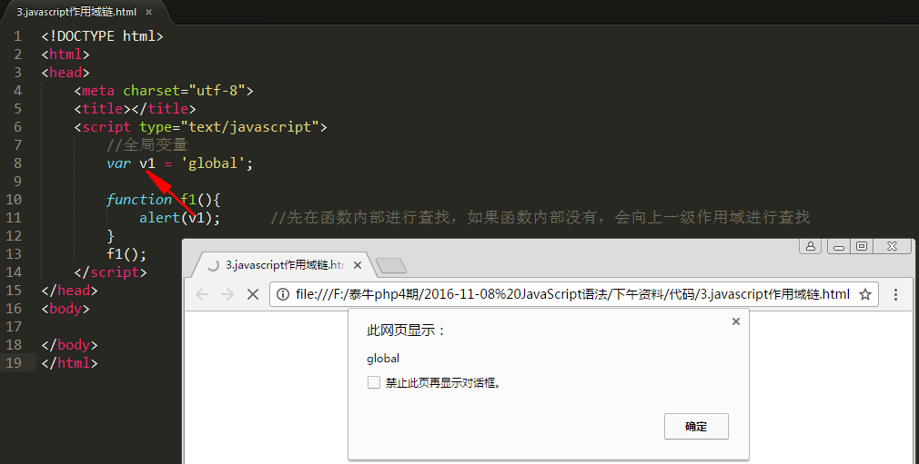

- 函数闭包：
什么是闭包？
闭包是JavaScript特有的现象，当我们在一个函数里面再嵌套一个函数的时候，嵌套的函数会将父级函数（外部函数的变量的最终值包含起来）
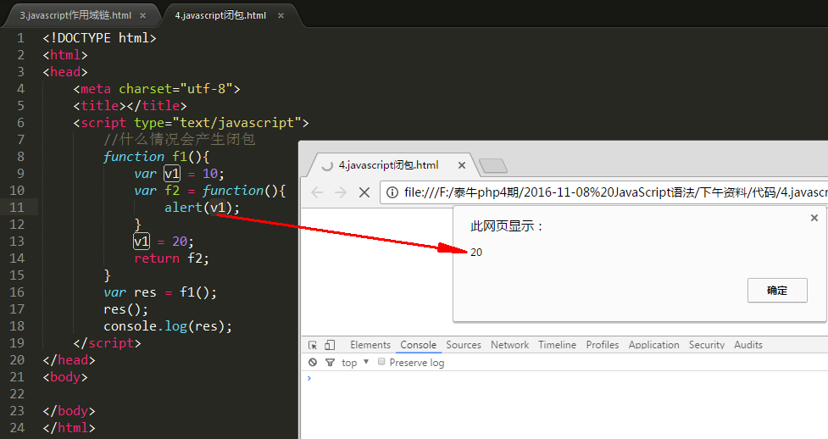

什么情况使用闭包？
我们可以在函数内部使用外部的变量，但是不能再函数外部访问到函数内部的变量
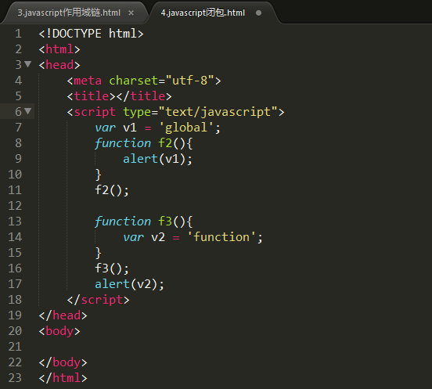
但是有时候，我们可能需要在函数的外部访问到内部函数的变量
可以使用闭包
也就是上面的例子

闭包的结果？
内部嵌套的函数会将父级函数的变量的最终值保存到内存中
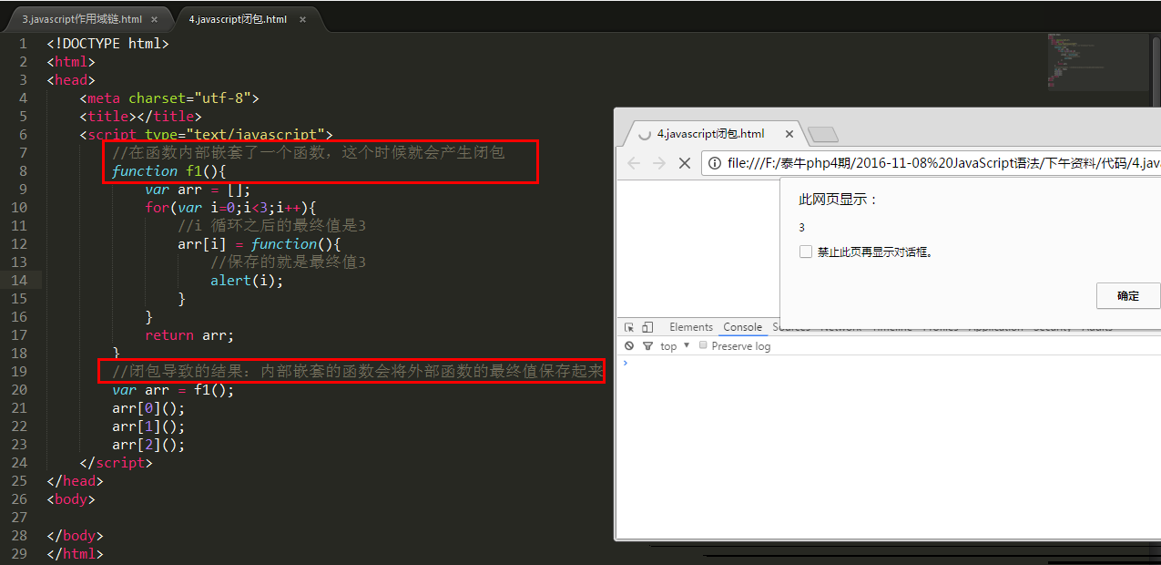

实现不保存外部函数的最终值：解决的思路就是比让其产生闭包（调用函数，将结果返回）
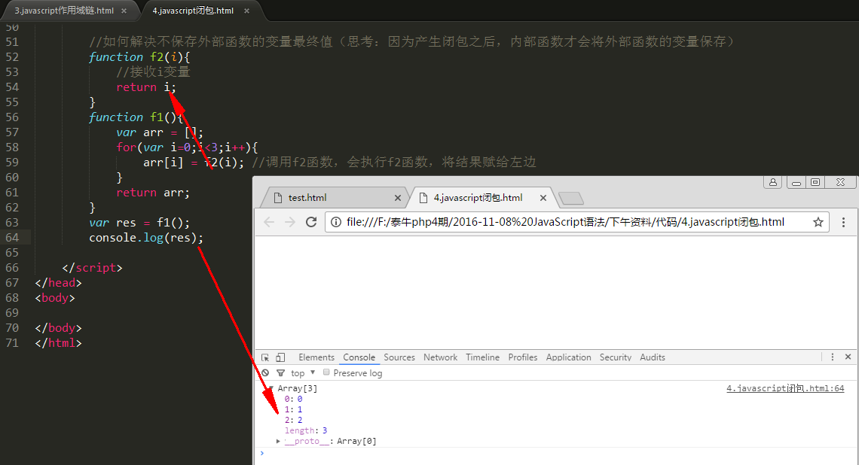

复合类型的数据（存储多个数据）

（5）数组
- 数组的定义
说明：JavaScript中的数组不能定义关联类型的数组，只能定义索引数组
如果需要定义关联类型的数据的话，使用对象来定义
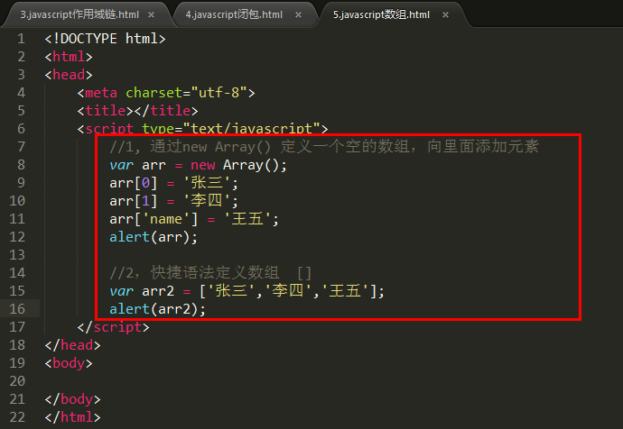
（2）数组的遍历
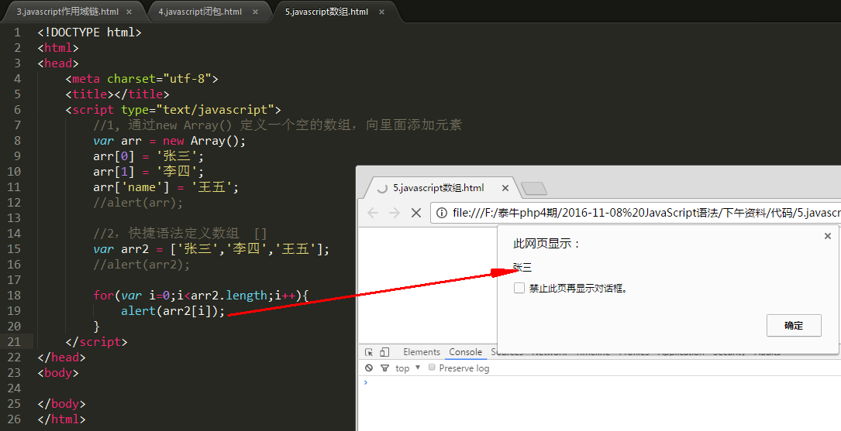

思考：
在上面代码中，循环arr2这个数组的时候，arr2.length ，点语法是JavaScript中对象访问属性的语法（就像php中$this->name等），这里arr2数组难道是对象吗？
JavaScript是基于对象的语言（里面所有的数据都是对象）
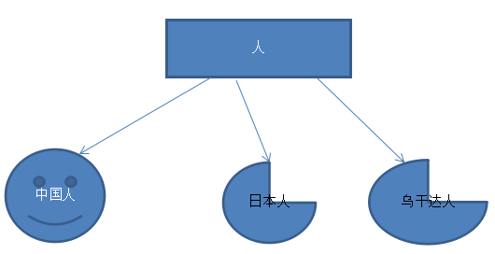
在JavaScript中的数据都是一个一个的对象，对这些对象也分了一下类：
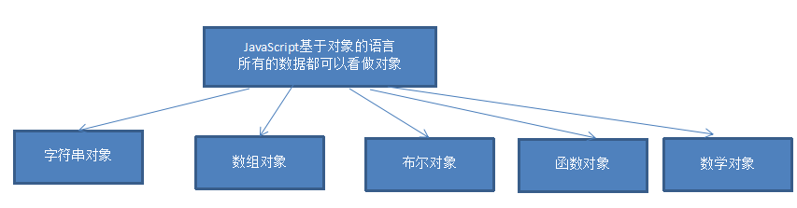

（6）对象
对象的定义
构造器
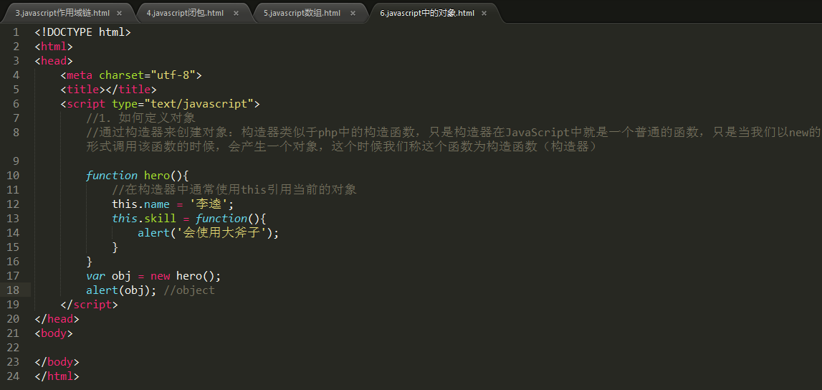
{}快捷语法
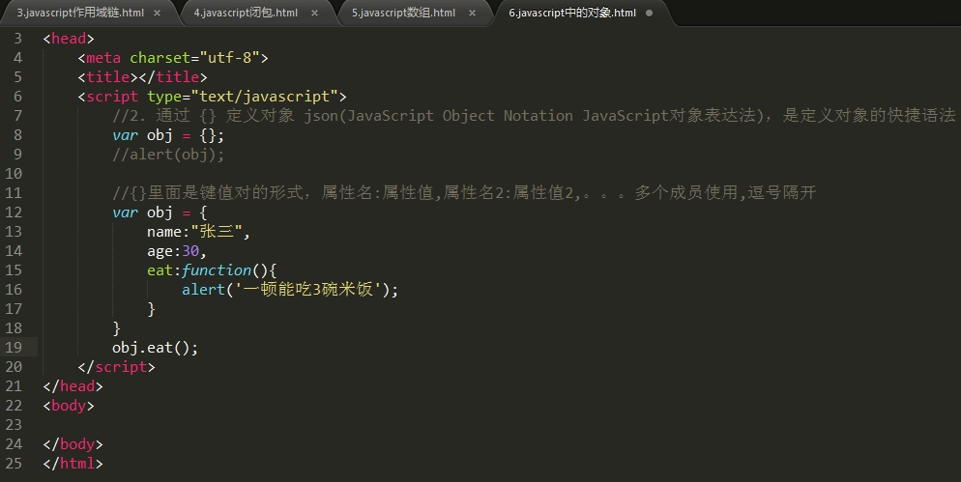

对象成员的访问、遍历对象的成员
通过 . 点语法访问其成员，也可以使用[]访问其成员，有时候还必须使用[]访问成员
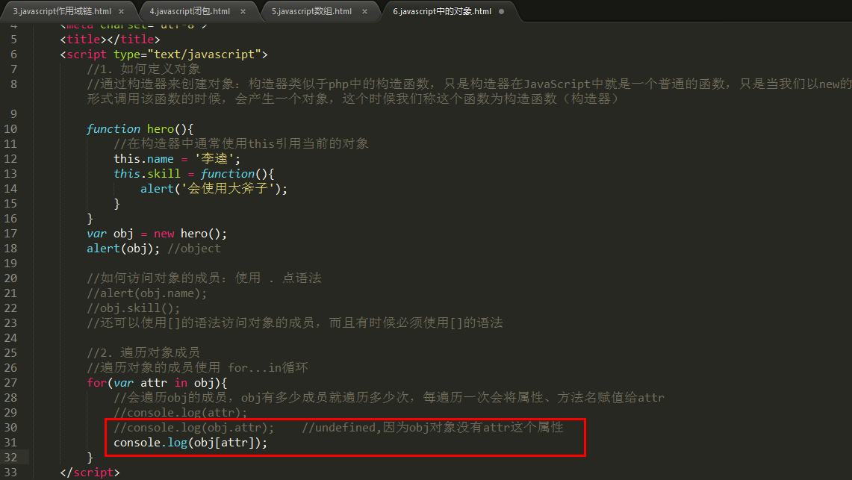

特殊

（7）null：空的对象
可以理解成：null是一个空的对象（占位符，暂时是空的）
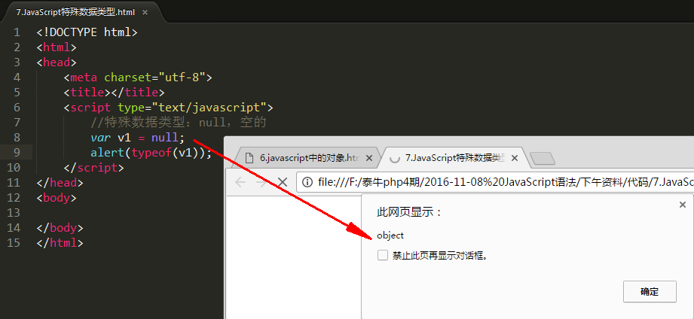

（8）undefined：未定义
一个变量还没有值，这个时候称之为未定义
- 定义了一个变量，但是没有初始化值，结果就是undefined
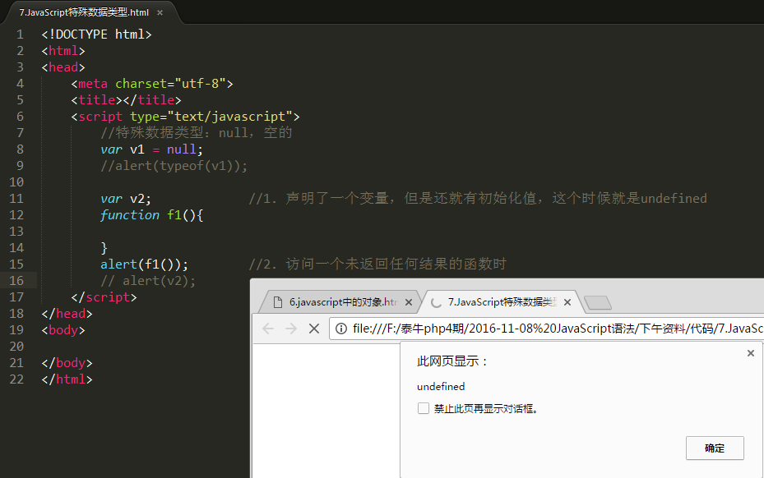

（9）数据类型之间的转换：
- 自动类型转换
在JavaScript中，如果数值类型的数据、和 字符串进行运算的时候，数值会自动的转换成字符串
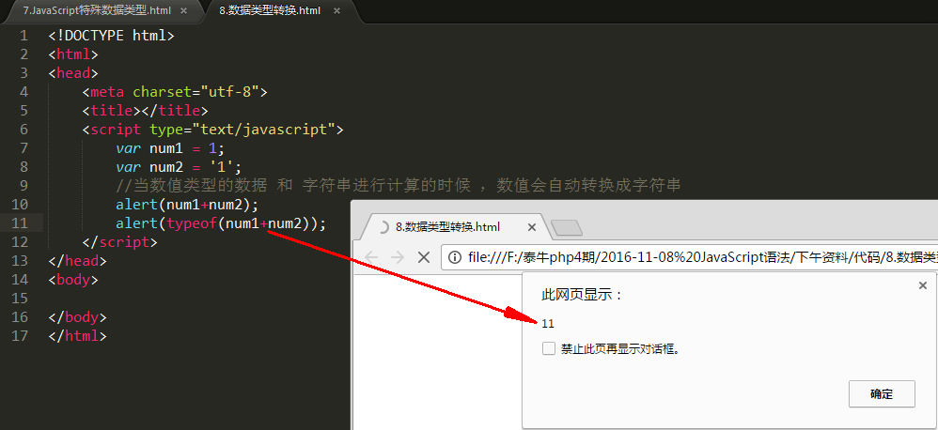
在上面的案例中，+号我们可以理解成 ，有两个作用：
四则运算，+ - * /的功能
字符串连接

- 强制类型转换
通过函数手动的将数据类型转换
String()：强制转换成字符串
Number()：强制转换成数值
parseInt()：强制转换成整数
parseFloat()：强制转换成小数
Bollean()：强制转换成布尔类型
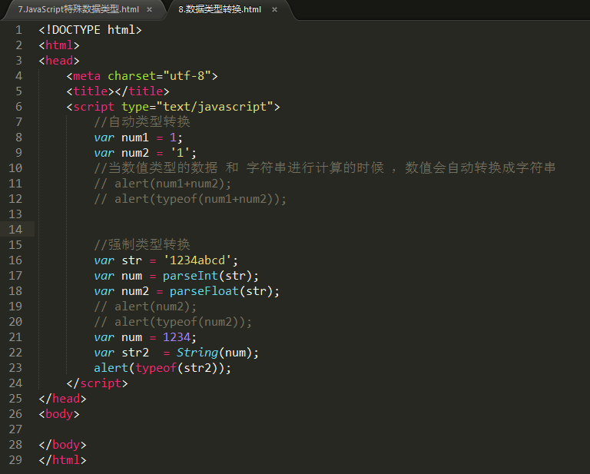

1.3.4 JavaScript运算符
算数运算符：
后++ 后--，先运算，第二次使用该变量的时候，值才发生变化
前++ 前--，一上来就先自增、自减
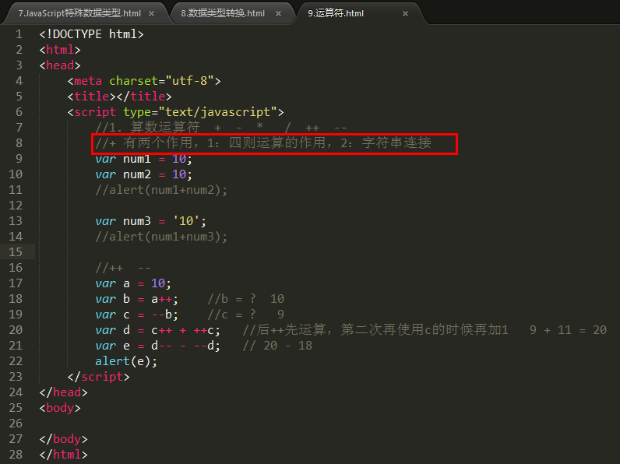

赋值运算符：
所谓的赋值就是将右边的值赋值给左边的变量
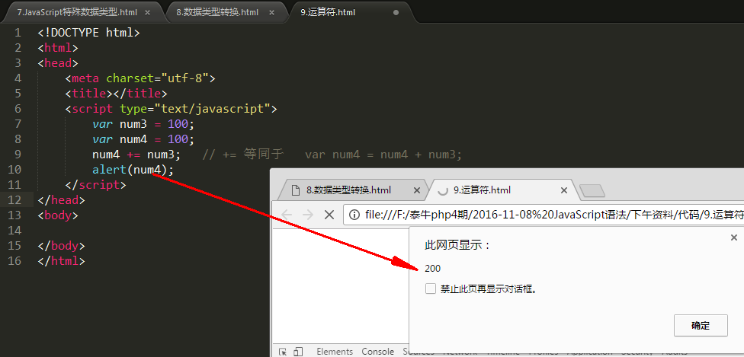

条件运算符：
通常是用来判断是否符合某个条件，返回的结果是布尔类型数据

>
<
== 值相等
=== 全等（不仅值相等、类型还要相等）
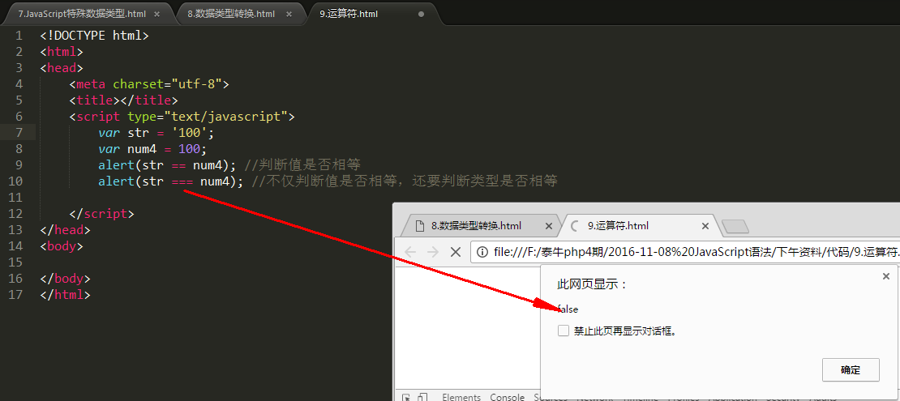

逻辑运算符：
&& || !
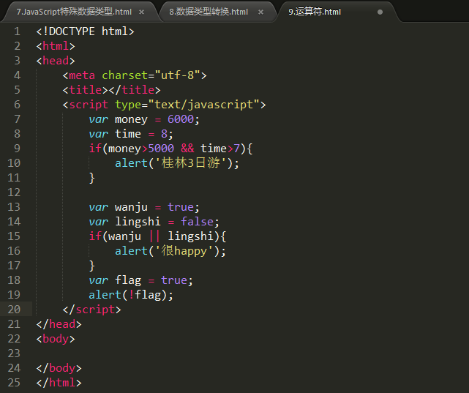

三元运算符：
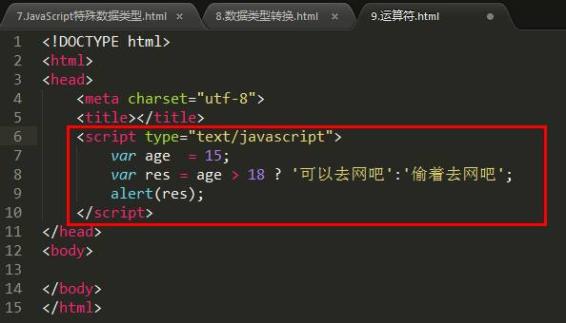

1.3.5 JavaScript流程语句
程序在执行过程中，不是一口气执行到结束，中途可能出现很多情况，每一种情况就是一个分支，根据出现的这些情况，将流程分为：
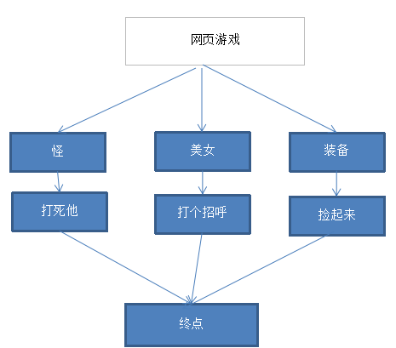

单路分支
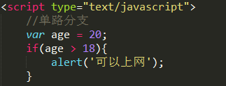
双路分支
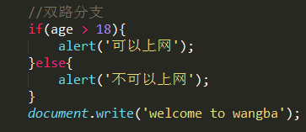
多路分支
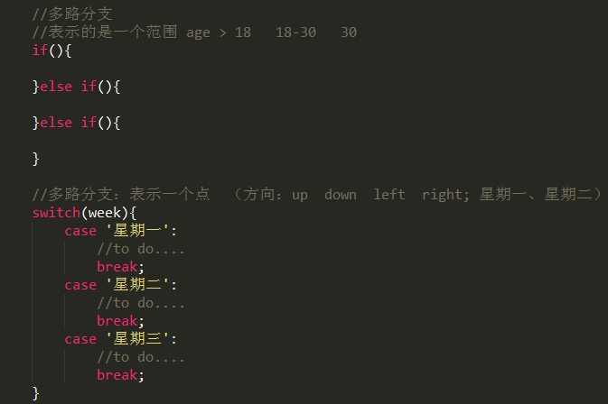
嵌套分支
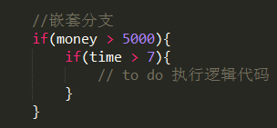

1.3.5 JavaScript循环
for(){}
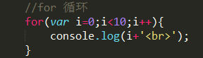

while(){}
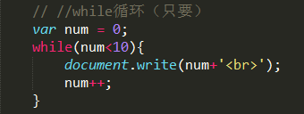

do...while()
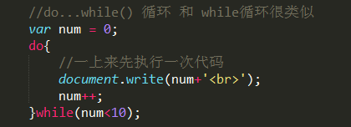

跳出循环 break continue
break会跳出整个循环
continue只是跳出本次、当前循环，后面的继续
